Проект: «Видеоигра-платформер “MusaJump”»

Авторы проекта: Лапшов Кирилл и Мубараков Ислам.

Идея проекта: При создании данного проекта мы вдохновились старыми платформерами по типу Super Mario Bros. Мы хотели реализовать различные уровни и осуществить постепенное открытие уровней. Мы хотели реализовать главного героя и проработать систему урона и здоровья (health points).

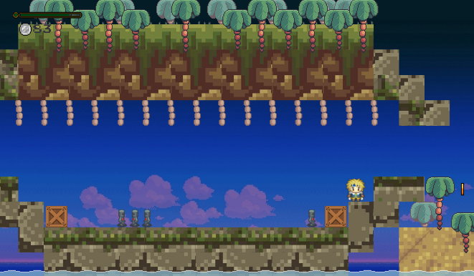 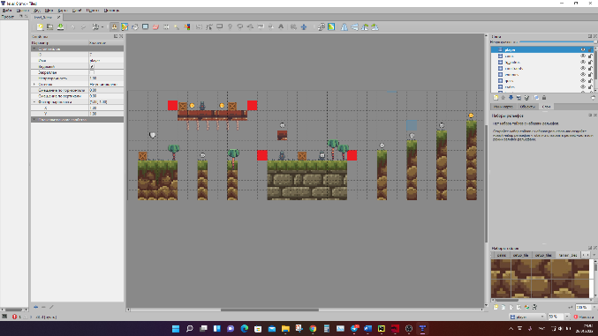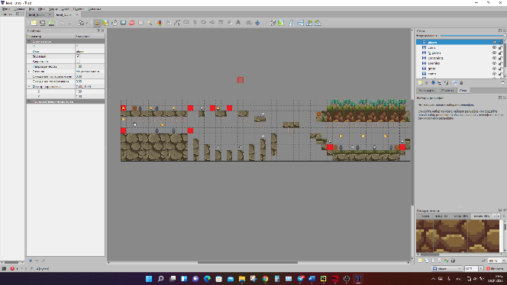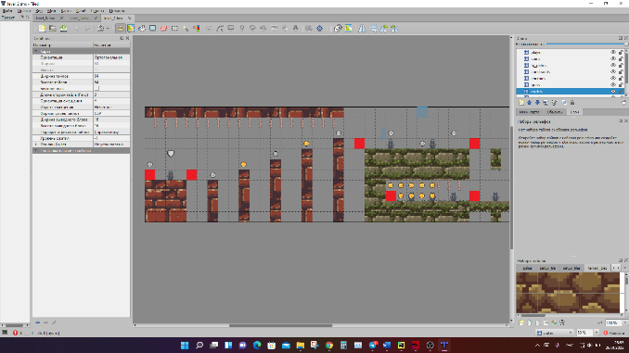

Описание реализации: Мы создали логику главного героя в классе Player, логику мобов в классе Enemy, главную логику игры в классе Game. Отображение главного фона и воды реализовано в классах Sky и Water. Карты уровней созданы в программе «Tiled».